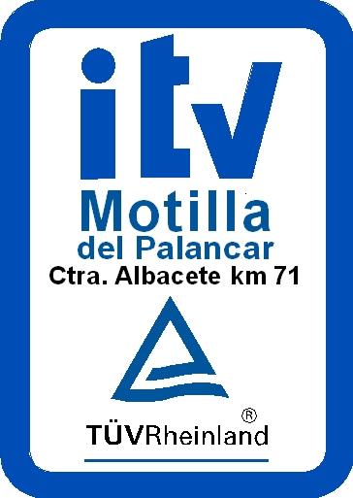
º

INSPECCIÓN TECNICA
AGRÍCOLAS-CICLOMOTORES

TELÉFONOS DE CONTACTO: 969 33 33 99 / 969 33 34 00

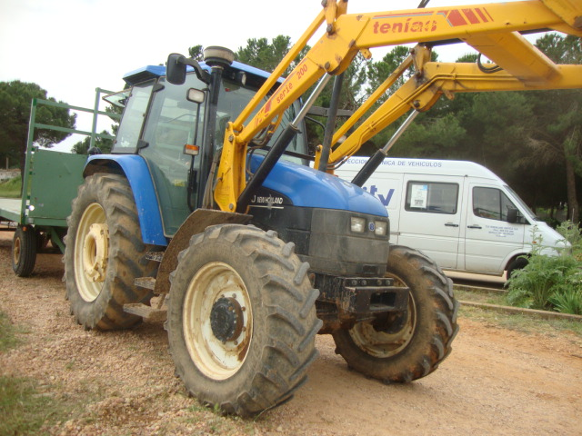

LUGAR: VALVERDE DE JUCAR

PATIO SILO MUNICIPAL

FECHA: 12 Y 13 DE ABRIL DE 2021

HORARIO: DE 08:45 A 13:00 H.

